# GL-S10 Datasheet CN V1.0 -- GL-iNet

|  |  |  |  |
| --- | --- | --- | --- |
| 版本 | 更改项 | 作者 | 日期 |
| 1.0 | 第一版 | 何丰 | 2020.04.03 |

## 产品定义

GL-S10是⼀款同时⽀持蓝牙和WiFi的蓝牙⽹关产品。它的⽬的是提供⼀种简单的解决⽅案来实现BLE (Bluetooth Low Energy)和WiFi之间的相互转换。BLE⽀持GAP和GATT规范，即可作为master也可作为slave，⽤以与其他蓝牙设备连接及交换信息。可以⽤WiFi作为STA连接上级路由，也可以通过wan⼝⽹线实现上⽹。它内置了标准MQTT的客户端，可以连接⾄任意标准的MQTT服务器，⽤以将接收到的BLE消息转发⾄远程服务器，同时可以将远程服务器的信息以BLE notify的形式转发给所连接的BLE设备。

## 产品特征

* 双核Xtensa® 32-bit LX6 微处理器，支持蓝牙&WiFi&以太网
* 支持标准蓝牙4.2规范，包含Classic Bluetooth和Bluetooth Low Energy
* BLE通信距离实测可达80m
* 支持多种加密方式
* 支持OTA升级固件
* 支持MQTT，可对接多种服务器平台
* 提供配置专用APP，可自定义连接WiFi和MQTT服务器
* 硬件原理图及代码开源，可供客户二次开发

## 基本参数

|  |  |  |
| --- | --- | --- |
| 类别 | 描述 | 备注 |
| 无线技术 | BLE&WiFi |  |
| CPU | 双核Xtensa® 32-bit LX6 微处理器 | 主频80-240MHz可调 |
| Nor-Flash | 4MB |  |
| RAM | 520KB |  |
| WAN | 1xFE | RJ45 |
| 按键 |  |  |
| LED |  |  |
| 电源 | 1x MicroUSB, 5V/1A |  |
| 功耗 | <0.5W | 满载下<1.5W |
| 工作温度 | -20~70°C |  |
| 外壳尺寸 | 57*57*25mm（L*M*H） | 带外置天线 |
| 天线类型 | 单外置天线 | 蓝牙 WiFi二合一 |

## 技术参数

### 4.1 WiFi

|  |  |  |
| --- | --- | --- |
| 类别 | 描述 | 备注 |
| WiFi协议 | 802.11b / g / n |  |
| 频率带 | 2412-2482 MHz |  |
| 范围 | >80m | 空旷环境下实测 |
| 发射功率 | 11n 13dBm；11b 18.5dBm |  |
| 速率 | 150Mbps |  |

### 4.2 BLE

|  |  |  |
| --- | --- | --- |
| 类别 | 描述 | 备注 |
| 蓝牙协议 | Bluetooth LE 4.2 | 可支持5.0 |
| 范围 | >80m | 空旷环境下实测 |
| 最大连接数 | 5 | 极限可达9个 |
| 接收灵敏度 | -97dBm |  |

### 4.3 软件参数

|  |  |  |
| --- | --- | --- |
| 类别 | 描述 | 备注 |
| 通讯协议 | MQTT/HTTP |  |
| 加密协议 | TLS1.0/1.1/1.2 |  |
| 加密模式 | OPEN/WEP/WPA_PSK/WPA2_PSK/ WPA_WPA2_PSK |  |
| 固件升级方式 | OTA |  |
| 用户配置 | 配套APP | Wifi/MQTT/OTA配置 |

### 4.4 指示灯状态

|  |  |  |  |  |
| --- | --- | --- | --- | --- |
|  | **常态** | **按键按住3-8S内** | **按键按住超过8S** | **OTA升级过程中** |
| **LED1电源灯（绿色）** | **通电亮，断电灭** | **慢闪** | **快闪** | **流水灯** |
| **LED2蓝牙灯（绿色）** | **有连接时亮， 无连接时灭** |
| **LED3网络灯（白色）** | **wifi连接时闪烁，网线连接时常亮，不联网时灭** |

### 4.5 按键功能

|  |  |  |
| --- | --- | --- |
|  | **按住3-8S后松开** | **按住8S以上再松开** |
| **按键功能** | **清除当前WiFi及MQTT配置， 但不会断开当前连接** | **OTA升级** |
|

### 4.6 产品外观及尺寸

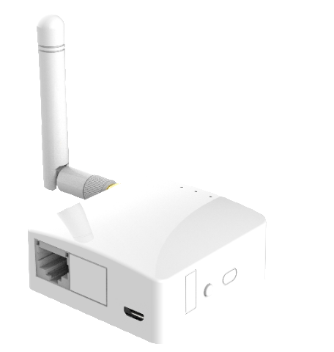57*57*25 mm (L*W*H)